Ziņojums par epidemioloģiskās drošības draudiem saistībā ar Covid-19 infekciju

I Epidemioloģiskā situācija pasaulē

Covid-19 infekcijas izplatības pārvaldības likums, kas paredz pienākumu Ministru kabinetam vismaz reizi trijos mēnešos sniegt Saeimai ziņojumu par epidemioloģiskās drošības draudiem saistībā ar Covid-19 infekcijas izplatību (turpmāk – ziņojums) stājās spēkā 2020. gada 10. jūnijā. Pirmo ziņojumu “Ziņojums par epidemioloģiskās drošības draudiem saistībā ar Covid-19 infekciju” Veselības ministrija Valsts kancelejai iesniedza šādus ziņojumus – pirmo ziņojumu 2020. gada 21. septembrī par laika periodu līdz 2020. gada 7. septembrim, otro ziņojumu 2020.gada 15.decembrī par laika periodu līdz 2020. gada 6. decembrim, trešo ziņojumu 2021.gada 1.aprīlī par laika periodu līdz 2021. gada 21. martam. Šis ir ceturtais ziņojums ar Covid-19 situācijas aprakstu un analīzi par laika periodu līdz 2021. gada 6. jūnijam.
No 2019. gada 31. decembra līdz 2021. gada 6. jūnijam visā pasaulē ir ziņots par 172 630 637 Covid-19 saslimšanas gadījumiem, t.sk. 3 718 683 nāves gadījumiem. Līdz 2021. gada 1. jūnijam pasaulē izlietotas 1 638 006 899 vakcīnas devas pret Covid-19. Tādējādi kopš 24.03.2021. (kopā reģistrēti 123 902 242 gadījumi, t.sk. 2 727 837 miruši) līdz 06.06.2021. reģistrēto Covid-19 gadījumu skaits pieaudzis par 39,3% un kopējais nāves gadījumu skaits pieaudzis par 36,3%.
Visā pandēmijas laikā vislielākais gadījumu skaits reģistrēts Amerikas Savienotajās Valstīs (33 015 604), Indijā (28 809 339), Brazīlijā (16 841 408), Francijā (5 605 392), Turcijā (5 282 594) un Krievijā (5 126 437). Vislielākais mirušo skaits reģistrēts Amerikas Savienotajās Valstīs (591 276), Brazīlijā (470 842), Indijā (346 759), Meksikā (228 568) un Peru (185 813).

Situācija Eiropas Savienības un Eiropas Ekonomiskās zonas valstīs

Saskaņā ar Eiropas Slimību profilakses un kontroles centra (turpmāk - ECDC) mājas lapā publicētajiem Covid-19 datiem, Eiropas Savienības un Eiropas Ekonomiskās zonas valstīs (turpmāk - ES/EEZ) līdz 2021. gada 4. jūnijam reģistrēti 32 608 386 Covid-19 gadījumi un 725 694 (2,2%) nāves gadījumi. ES/EEZ vislielākais gadījumu skaits reģistrēts Francija (5 666 113), Itālija (4 216 003), Vācija (3 681 126), Spānija (3 678 390) un Polija (2 872 283). Vislielākais nāves gadījumu skaits reģistrēts Itālijā (126 046), Francijā (109 431), Vācijā (88 442), Spānijā (79 953), Polijā (73 745). Latvijā minētajā laika periodā reģistrēti 133 098 Covid-19 infekcijas gadījumi un 2 370 (1,8%) nāves gadījumi.
Lai raksturotu aktīvo gadījumu skaitu valstī, kā viens no indikatoriem tiek izmantots 14 dienu kumulatīvais gadījumu skaits uz 100 000 iedzīvotājiem. Šis rādītājs var tikt izmantots, lai atspoguļotu aktīvo gadījumu skaitu un raksturotu situāciju.

Saslimstība un tendences
Saskaņā ar ECDC iknedēļas pārskata datiem uz 04.06.2021. (ieskaitot 2021. gada 21.nedēļas datus), ES/EEZ vidējais 14 dienu kumulatīvais Covid-19 gadījumu skaits bija 111 gadījumi (valstīs robežās no 10 līdz 312) uz 100 000 iedzīvotājiem. Pēdējo astoņu nedēļu laikā tiek novērots saslimstības samazinājums.
No 21 valsts ar augstu intensitāti (vismaz 60,0 uz 100 000) par pieauguma tendenci ziņojušas divas valstis (Īrija un Portugāle). Stabila vai samazināšanās tendence pēdējo nedēļu laikā (no 1 līdz 13 nedēļas) reģistrēta 19 valstīs, t.sk. Latvijā.
No 23 valstīm, kuras sniedza datus ECDC datubāzei “The European Surveillance System” (TESSy), astoņas valstīs novērota augsta saslimstība (vismaz 60 uz 100 000) vai saslimstības pieaugums vecuma grupā 65+ (Beļģijā, Kiprā, Igaunija, Grieķijā, Latvijā, Lietuvā, Nīderlandē un Slovēnijā).
No pandēmijas sākuma (2020. gada marts) visstraujākais saslimstības pieaugums tika novērots oktobrī – novembrī. Novembra pirmajā nedēļā Eiropā bija reģistrēts maksimālais gadījumu skaits nedēļā (2 091 269). Covid-19 intensitāte novembra vidū sasniedza visaugstāko līmeni, saslimstība samazinājās līdz janvāra vidum. Marta beigās līdz aprīļa vidum tika novērots saslimstības pacēlums un tad straujš samazinājums līdz jūnijam (1.attēls).

1.attēls. 14 dienu kumulatīvā saslimstība ar Covid-19 uz 100 000 iedzīvotājiem un 14 dienu kumulatīvā mirstība uz 1 milj. iedzīvotāju ES/EEZ valstīs laika periodā no 01.03.2020. - 30.05.2021. (ECDC dati)
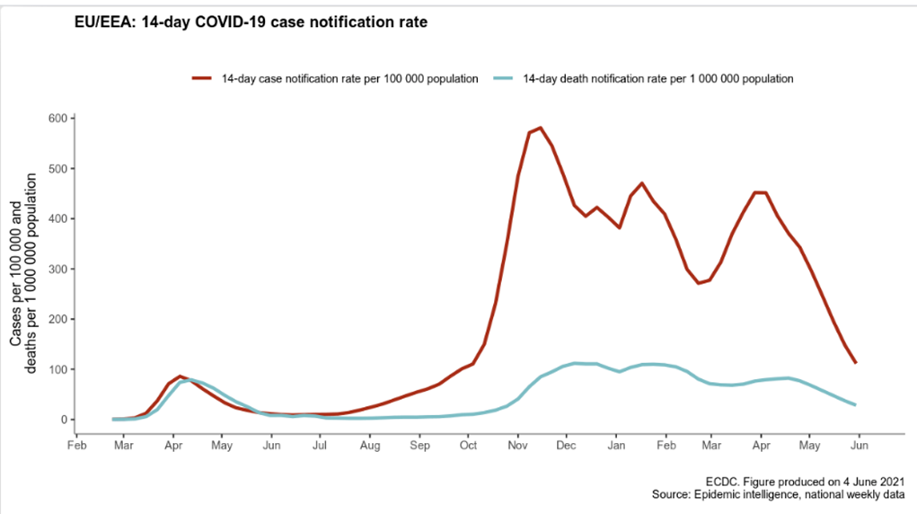
Laboratoriska testēšana
Vērtējot saslimstību ES/EEZ valstīs, jāņem vērā laboratoriskās izmeklēšanas stratēģijas, laboratoriju kapacitāti un uzraudzības sistēmas efektivitāti. Jaunatklāto gadījumu skaits ir atkarīgs no testēšanas intensitātes katrā valstī. Testēšanas līmenis 2021.gada 21. nedēļā 28 valstīs svārstījās no 828 līdz 67 789 testiem uz 100 000 iedzīvotājiem. Visaugstākā testēšanas intensitāte bija Dānijā, kam seko Austrija, Grieķija, Kipra un Čehija.
No piecām valstīm, kurās pozitīvo testu īpatsvars bijis augsts (vismaz 3%), neviena nav ziņojusi par pozitīvo testa īpatsvara pieaugumu. Pozitīvo testu īpatsvars samazinājies vai palika nemainīgs piecās valstīs (Beļģijā, Horvātijā, Igaunijā, Nīderlandē un Spānijā).
Hospitalizācijas dati
Vidēji hospitalizēto Covid-19 pacientu skaits 21. nedēļā veido 16,0 pacientus uz 100 000 iedzīvotājiem. Jaunie stacionētie pacienti (17 valstu dati) – vidēji 2,8 uz 100 000 iedzīvotājiem.
Slimnīcu un/vai intensīvās terapijas nodaļu noslogojums un / vai jauna uzņemšana Covid-19 dēļ bija augsta (vismaz 25% no augstākā līmeņa pandēmijas laikā) vai bija pieaugusi salīdzinājumā ar iepriekšējo nedēļu 19 valstīs (Austrijā, Beļģijā, Bulgārijā, Kipra, Dānija, Igaunija, Somija, Francija, Vācija, Grieķija, Itālija, Latvija, Lietuva, Luksemburga, Nīderlande, Norvēģija, Rumānija, Slovēnija un Zviedrija). Tomēr 20 valstīs šie rādītāji samazinājās, salīdzinot ar iepriekšējo nedēļu.
Mirstība
Pamatojoties uz ECDC apkopotajiem datiem 14 dienu Covid-19 mirstības līmenis 28 valstīs bija 28,2 (valstīs robežās no 0,0 –71,0) uz miljonu iedzīvotāju. Piecu nedēļu laikā tas samazinās.
Starp 19 valstīm, kurās mirstības līmenis bija augsts (vismaz 10 uz miljonu), nevienā nebija novērots pieaugums. Stabila vai samazināšanas tendence tika novērota 19 valstīs (Austrijā, Beļģijā, Bulgārijā, Horvātijā, Kiprā, Čehijā, Igaunijā, Vācijā, Grieķijā, Ungārijā, Itālijā, Latvijā, Lietuvā, Luksemburgā, Polijā, Rumānija, Slovākija, Slovēnija un Spānija).

Jaunu SARS-CoV-2 variantu izplatība
SARS-CoV-2 vīrusu genoma secības noteikšanas (sekvenēšanas) spēja ES/EEZ valstīs ir ļoti atšķirīga; 12 ES / EEZ valstis (Beļģija, Dānija, Igaunija, Francija, Vācija, Ungārija, Islande, Itālija, Luksemburga, Malta, Norvēģija un Polija), kā arī Latvija sasniedza ieteicamo 10% vai 500 secīgu SARS-CoV-2 pozitīvu gadījumu sekvenēšanu. Tajā pašā laika posmā deviņas valstis ziņoja no 60 līdz 499 sekvenētajiem paraugiem, savukārt deviņas valstis ziņoja par <60 paraugiem vai arī nepaziņoja datus.
Starp 12 valstīm, kuras veikušas ieteicamos 10% vai 500 sekvenēšanas, par kurām ziņots nedēļā laika posmā no 2021. gada 10. maija līdz 23. maijam, 10 valstīm bija iespējams aprēķināt variantu īpatsvaru. Visbiežāk šajās 10 valstīs bija noteikti varianti: B.1.1.7 (Apvienotās Karalistes) (91,6%), B.1.351 (Dienvidāfrikas)(0,5%), B.1.617 (Indijas)(0,3 %), P.1 (Brazīlijas)(0,2%) un B.1.1.7 + E484K mutāciju (mazāk kā 0,1%).
B.1.1.7 un B.1.617 izplatība Eiropas Savienībā attēlota 2.attēlā.
2.attēls. SARS-CoV-2 variantu (B1.1.7 un B.1.617) sastopamības biežums ES/EEZ valstīs (ECDC dati)
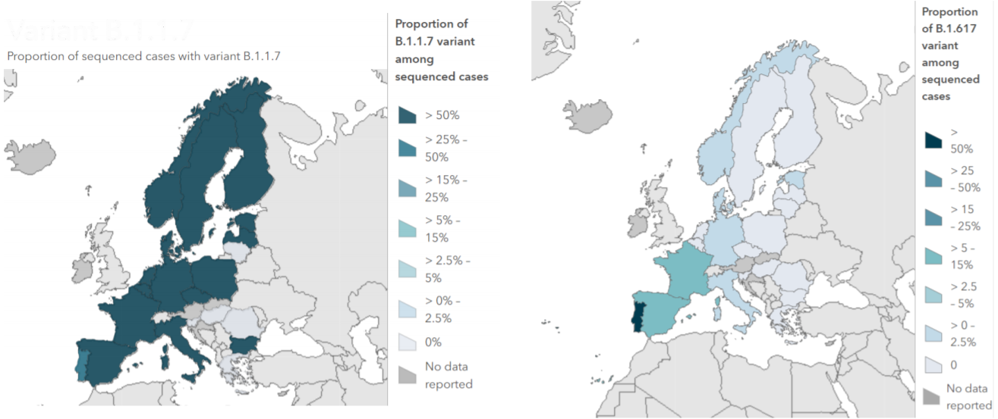

II Covid-19 izplatība Latvijā

Latvijā no 2020. gada septembra beigām tika novērots Covid-19 saslimstības pieaugums. 2021. gada 10. janvārī kumulatīvais 14 dienu saslimstības rādītājs sasniedza maksimālo līmeni – 693,9 gadījumi uz 100 000 iedzīvotājiem. Līdz marta beigām saslimstība pakāpeniski samazinājās, bet aprīlī – maijā tika novērots saslimstības pacēlums. Pēdējo 18 nedēļu laikā Covid-19 izplatība samazinās. (3.attēls).

3. attēls. 14 dienu kumulatīvais Covid-19 gadījumu skaits uz 100 000 iedzīvotāju Latvijā pa dienām (SPKC 06.06.2021. dati)

Lai nodrošinātu pietiekami efektīvu Covid-19 izplatības ierobežošanu ir svarīga operatīva inficēšanās gadījumu atklāšana. Tādēļ kopš pandēmijas sākuma nepārtraukti tiek palielinātas laboratoriskās izmeklēšanas jaudas, lai nodrošinātu laboratorisku izmeklējumu pieejamību, izmantojot vīrusa RNS noteikšanai augsti specifisku un jutīgu molekulāro PĶR testēšanas metodi.
Veikto Covid-19 izmeklējumu skaits ir pieaudzis arī saistībā ar inficēto un kontaktpersonu skaita pieaugumu līdz ar saslimstības palielināšanos, kā arī daudz plašākiem regulāriem skrīningiem objektos, kur ir augsti sabiedrības veselības riski saistībā ar Covid-19 izplatību – ārstniecības iestādēs, ilgstošas sociālās aprūpes institūcijās, ieslodzījuma vietās, kā arī objektos un teritorijās, kur ir konstatēti Covid-19 uzliesmojumi.
Testēšana tiek veikta piecās Latvijas laboratorijās. Laboratorisko izmeklējumu kapacitāti būtiski palielinājusi siekalu paraugu testēšana Covid-19 apstiprināšanai. No marta sākuma tiek veikti vairāk nekā 12 000 paraugi dienā. Visaugstākais pozitīvo testu īpatsvars bijis decembra beigās – 11,8%. 2021. gada maijā tika veikti vairāk kā 11 000 testi dienā. Primāri pozitīvo paraugu īpatsvars pakāpeniski samazinājies un 21. - 22. nedēļā tas bijis mazāks par 3% (2,8% un 2,6%). (4. attēls).

4. attēls. Veikto Covid-19 testu skaits un pirmreizēji pozitīvo testu īpatsvars no 2020. gada 49. nedēļas (SPKC 06.06.2021. dati)

No 2021.gada 1. nedēļas līdz 13. nedēļai bija novērojams Covid-19 gadījumu skaita pakāpenisks samazinājums ar nelielām svārstībām. No 14. līdz 17. nedēļai konstatēts gadījumu skaita pieaugums, taču pēdējo trīs nedēļu laikā gadījumu skaits salīdzinājumā ar iepriekšējo nedēļu samazinās vairāk nekā par 20% (5.attēls).

5. attēls Covid-19 gadījumu skaits pa nedēļām un Covid-19 gadījumu skaita pieauguma/ samazinājuma intensitāte (%) pa nedēļām (SPKC 06.06.2021. dati)

No 2021.gada 15. maija SPKC aprēķinātais Covid-19 infekcijas reproduktivitātes koeficients (R) Latvijā nav pārsniedzis 0,9 (6.attēls). Tas nozīmē, ka 100 saslimušie inficē mazāk kā 100 citus cilvēkus.

6.attēls Covid-19 infekcijas reproduktivitātes koeficients (R) pa dienām Latvijā (SPKC 06.06.2021. dati.)

Saslimstība pa teritorijām
2020. gada decembrī – aprīlī augstākā intensitāte tika novērota Latgales reģionā. No 2021.gada februāra sākuma infekcijas izplatība samazinājās, aprīlī – maijā novērots neliels pieaugums visos Latvijas reģionos, izņemot Vidzemi. Bet uz 2021.gada 21./22.nedēļu infekcijas izplatība visos reģionos samazinājusies (7. attēls).

7. attēls. Divu nedēļu kumulatīvais Covid-19 gadījumu skaits uz 100 000 iedzīvotājiem reģionos un kopā (SPKC 06.06.2021. dati)
2021. gada 6. jūnijā 14 dienu kumulatīvā saslimstība Latvijā veido vidēji 204,3 gadījumus uz 100 000 iedzīvotājiem. Visaugstākā intensitāte bija reģistrēta Naukšēnu un Tērvetes novadā, kas pārsniedza 1 000 gadījumus uz 100 000 iedzīvotājiem. Augstāka par vidējo intensitāte reģistrēta divās pilsētās (Rēzeknē un Ventspilī) un 16 novados. Zemāka par 60 gadījumiem uz 100 000 iedzīvotajiem 14 dienu kumulatīvā intensitāte reģistrēta septiņās pilsētās un 37 novados.
No pandēmijas sākuma visaugstākā intensitāte (kopējo Covid-19 gadījumu skaits uz 100 000 iedzīvotājiem) reģistrēta Latgalē (9752,6 gadījumi uz 100 000 iedzīvotājiem) un viszemākais – Kurzemē (4844,5 gadījumi uz 100 000 iedzīvotājiem).

Saslimstība vecuma grupās
No 2020. gada novembra saslimstības pieaugums tika novērots visās vecuma grupās un visaugstākā saslimstība bija vecuma grupā virs 50 gadiem, kas lielā mērā bija saistīts ar infekcijas izplatības pieaugumu ilgstošas sociālās aprūpes institūcijās. Savukārt saslimšanas gadījumu skaita pieaugums bērniem 0–14 gadu vecuma grupā nebija tik izteikts, kas daļēji skaidrojams ar attālinātam mācībām skolās. No aprīļa sākuma līdz maija vidum (13. –17. nedēļa) saslimstība palielinājās visās vecuma grupās. Mazāks pieaugums novērots 65+ vecuma grupā, kas daļēji skaidrojams ar vakcinācijas uzsākšanu ārstniecības un sociālās aprūpes iestādēs. (8.attēls).

8. attēls. Covid-19 gadījumu skaits uz 100 000 iedz. dažādās vecuma grupās pa nedēļām no 2020.gada 43.nedēļas līdz 2021. gada 22. nedēļai (SPKC 06.06.2021. dati)
Nāves gadījumi

Kopā ir saņemta informācija, t.sk. no SPKC Nāves cēloņu datu bāzes, par 2 413 nāves gadījumiem, kuros apstiprināta Covid-19 infekcija. Mirušo pacientu vecums svārstās no 20 līdz 102 gadiem (vidējais vecums 76 gadi), no tiem 81,6 % bija vecumā virs 65 gadiem. No mirušajiem 50,5% vīrieši un 49,5% sievietes. Līdz 10% no mirušajiem bija ilgstošas sociālās aprūpes iestāžu iemītnieki. Vairāk kā 95% gadījumu mirušajiem bija nopietnas hroniskas saslimšanas, kas veicināja smagu Covid-19 slimības iznākumu. Ne visiem pacientiem lielākai daļai mirušo Covid-19 infekcija bija tiešais nāves cēlonis, vairākos gadījumos Covid-19 atzīta par nozīmīgu faktoru, kas veicināja nāves iestāšanos, saasinot hronisko slimību norisi.
Visaugstākais 14 dienu kumulatīvais nāves gadījumu skaits reģistrēts 2021. gadā janvārī – vidēji 150 gadījumi uz 1 000 000 iedzīvotāju un februāra vidū – vidēji 130 gadījumi uz 1 000 000 iedzīvotāju. No februāra vidus nāves gadījumu skaits turpina samazināties un 2021. gada 21. martā 14 dienu kumulatīvais nāves gadījumu skaits samazinājies līdz 65,5 uz 1 000 000 iedzīvotāju.
Pieaugums bija novērots aprīlī un maija vidū. Pēdējo piecu nedēļu laikā tas ir mazāks par 50 uz 1 000 000 iedzīvotājiem (9.attēls). ES/ EEZ valstīs maijā beigās vidējais mirstības rādītājs ir bijis 22,8 gadījumi uz 1 000 000 iedzīvotājiem, 28 Eiropas valstīs tas svārstījās no 0,0 līdz 71,0 gadījumiem uz 1 000 000 iedzīvotāju.

9. attēls. 14 dienu kumulatīvais nāves gadījumu skaits uz 1 000 000 iedzīvotājiem Latvijā no pandēmijas sākuma (SPKC 06.06.2021. dati)
Inficēšanās apstākļi

No 2020. gada novembra sākuma līdz 2021. gada maija beigām vidēji 65,7% Covid-19 saslimšanas gadījumu tika noskaidroti inficēšanās apstākļi. No tiem lielākā daļa saslimšanas gadījumu (vidēji 47,7%) bija saistīti ar inficēšanos mājsaimniecībā vai ģimenē. Aprakstāmajā periodā ar mājsaimniecībām saistīto inficēšanās gadījumu īpatsvars pakāpeniski pieauga un maija beigās tas sasniedza 60 – 65%. Ar darba vietām inficēšanās bija saistīta vidēji 15,5 % gadījumu, 11,8% gadījumu pacienti inficējušies sociālās aprūpes institūcijās, 10,8% – ārstniecības iestādēs un 5,5% – izglītības iestādēs. Maija beigās inficēšanās gadījumu īpatsvars saistībā ar sociālās aprūpes un ārstniecības iestādēm samazinājies, attiecīgi līdz 2,0% un 4,0%. (10.attēls).

10.attēls. No 2020. gada 46. līdz 2021. gada 11. nedēļā reģistrēto Covid-19 pacientu noskaidroto inficēšanās vietas/apstākļu īpatsvars (SPKC 06.06.2021. dati)
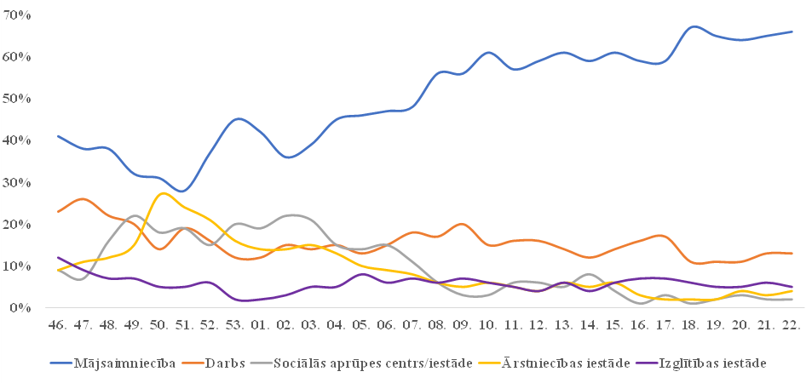

Stacionēto pacientu skaits, t.sk. ar smagu klīnisku gaitu
Kopš 2020. gada 40. nedēļas pacientu skaits, kuri stacionēti saistībā ar Covid-19 infekciju, pieauga. Īpaši liels pieaugums novērots no 2020.gada novembra, kas turpinājās līdz 2021. gada janvāra sākumam, kad tas sāka samazināties. Visā pandēmijas periodā hospitalizēto Covid-19 pacientu īpatsvars pret jaunatklāto gadījumu skaitu pa nedēļām svārstījās no 2,9 līdz 14,9% (11. attēls). Kopš 2021.gada sākuma, samazinoties Covid-19 saslimstības rādītājiem, pakāpeniski samazinājās arī stacionēto pacientu skaits, tomēr stacionēto pacientu un īpaši pacientu ar smagu Covid-19 gaitu skaita dinamika bija lēnāka nekā kopējā saslimstības samazināšanās tendence. Stacionēto pacientu īpatsvars joprojām pārsniedz 12%, kas varētu būt saistīts ar jaunā Covid-19 varianta pieaugošo izplatību Latvijā.
11.attēls. Latvijā stacionēto Covid-19 pacientu īpatsvars pret jaunatklāto gadījumu skaitu pa nedēļām no 2020. gada 40. nedēļas (SPKC 06.06.2021. dati)
No 2020. gada 27. decembra līdz 2021.gada februāra sākumam Latvijas slimnīcās ārstējušies vairāk nekā 1 000 pacienti dienā, pakāpeniski stacionēto skaits samazinājies un aprīlī – maijā stacionāros ārstējās 600–700 pacienti dienā. Pacientu īpatsvars, kuru stāvoklis bija vērtējams kā smags un kuriem bija nepieciešama intensīvā terapija, samazinoties saslimstībai, līdz pat maija beigām veidoja 14% – 15% (12. attēls).
12.attēls. Stacionēto pacientu skaits, kuriem noteikta smaga klīniskā gaita no 2020.gada marta līdz 2021.gada 6. jūnijam (apkopotie NVD dati).
Ārkārtējā situācija un Covid-19 izplatības ierobežošana
Lai novērstu Covid-19 nekontrolētu izplatību, tās ietekmi uz sabiedrības veselību, novērstu slogu stacionāriem Covid-19 pacientu straujā pieauguma dēļ un novērstu infekcijas izplatības ietekmi uz tautsaimniecību, jo dēļ Covid-19 uzliesmojumiem darba kolektīvos tiek kavēta uzņēmumu darbība, valdībā tika nolemts ieviests stingrus drošības pasākumus visā valsts teritorijā. Tādēļ 2020.gada 6. novembrī ar Ministru kabineta rīkojumu Nr. 655 tika paziņots par ārkārtējās situācijas ieviešanu.
Ārkārtējā situācija tika izsludināta, ņemot vērā straujo Covid-19 infekcijas izplatīšanos un pieaugošo risku veselības nozarei nodrošināt nepieciešamo kapacitāti Covid-19 gadījumu epidemioloģiskajai izmeklēšanai un pretepidēmijas pasākumu organizēšanai, kā arī veselības aprūpes pakalpojumu nodrošināšanai pilnā apjomā. Tādējādi tika noteikti striktāki pulcēšanās ierobežojumi, aizliedzot publiskos pasākumus, nosakot ierobežojumus saimniecisko pakalpojumu sniegšanai, nosakot ierobežojumus izglītībai, sociālo pakalpojumu sniegšanai, sporta un kultūras norisei, tiesu sistēmas darbībai, kā arī soda izpildes norisei.
Tā kā sākotnēji noteiktie pasākumi ārkārtējās situācijas ieviešanai nenodrošināja epidemioloģiskās situācijas stabilizāciju, 2020.gada 2.decembrī Ministru kabinets lēma par ārkārtējās situācijas pagarināšanu no 2020. gada 6. decembra līdz 2021. gada 11. janvārim, 2020.gada 30.decembrī lēma par ārkārtējās situācijas pagarināšanu no 2021. gada 11. janvāra līdz 2021. gada 7. februārim, bet 2021.gada 5.februārī lēma par ārkārtējās situācijas pagarināšanu no 2021. gada 7. februāra līdz 2021. gada 6. aprīlim.
Kā liecina epidemioloģiskās izmeklēšanas dati, ieviešot ārkārtējo situāciju un plašus epidemioloģiskās drošības pasākumus tika panākta situācijas stabilizācija un pakāpeniska Covid-19 saslimstības samazināšanās. No 2021.gada sākuma līdz marta sākumam Covid-19 saslimšanas gadījumu skaits samazinājāš vairāk kā par 40%. Tāpat arī tika novērotas tendences stacionēto Covid-19 pacientu skaita samazinājumam. No 2021.gada 7. aprīļa ārkārtējā situācija tika pārtraukta un nosacījumi piesardzības un drošības pasākumiem pārnesti uz Ministru kabineta 2020. gada 9. jūnija noteikumiem Nr. 360 "Epidemioloģiskās drošības pasākumi Covid-19 infekcijas izplatības ierobežošanai".

Vakcinācija pret Covid-19

2020.gada 1.decembrī Ministru kabinets apstiprināja vakcinācijas pret Covid-19 stratēģiju, kas paredz pakāpenisku sabiedrības vakcināciju pret Covid-19. Panākot plašu riska grupu un turpmāk arī sabiedrības vakcināciju pret Covid-19, varētu tikt pārskatīta piesardzības pasākumu ieviešanas stratēģija. 28.01.2021. Ministru kabineta sēdē tika apstiprināts detalizētāks vakcinācijas plāns, kas paredz 70% Latvijas pieaugušo iedzīvotāju vakcināciju, lai nodrošinātu pūļa imunitāti. 09.02.2021. Ministru kabinets apstiprināja prioritāri vakcinējamās personu grupas.
Kopš brīža, kad Eiropas Zāļu aģentūrā tika reģistrēta pirmā vakcīna un Latvija 2020. gada 26. decembrī saņēma pirmās Comirnaty vakcīnas devas, ir uzsākta Latvijas iedzīvotāju vakcinācija, sākot ar sabiedrības grupām, kas pakļautas visaugstākajam medicīniskajam un epidemioloģiskajam riskam saistībā ar Covid-19. Kā arī 2021. gada 27. aprīlī valdība lēma, ka no 2021.gada 3. maija Latvijā vakcinēties pret Covid-19 var visi iedzīvotāji, kas to vēlas, neievērojot prioritāro grupu principu.
Uz 2021. gada 22. nedēļu (08.06.2021) vakcināciju ir saņēmuši 34% pieaugušo Latvijas iedzīvotāju vecumā 16+ gadiem, no tiem pilnu vakcinācijas kursu ir noslēguši 23% iedzīvotāju. Kas ir ievērojams uzlabojums salīdzinājumā ar situāciju iepriekšējā ziņojuma laikā, kad uz 23.03.2021. Latvijā pirmo vakcīnas devu bija saņēmuši 5% no pieaugušajiem, bet pilnu vakcinācijas kursu (divas vakcīnas devas) bija pabeiguši vairāk kā 1% pieaugušo.
Kopumā uz 2021. gada 22. nedēļu ir izlietotas 865 936 vakcīnu devas un piegādātās 1 201 065 devas un darbojās 871 vakcinācijas kabinets. Intervālā no 31.05.2021. līdz 06.06.2021. vidējais vakcinācijas temps bija 15 852 vakcinācijas dienā.
Visaugstākā vakcinācijas aptvere ar >60% noslēgtu vakcināciju uz 06.06.2021. ir veselības nozares darbinieku grupā, aptvere nedaudz virs 50% sasniegta SAC klientu un darbinieku grupā un virs 30% izglītības iestāžu darbinieku grupā. Vecumā virs 70 gadiem pilnu vakcinācijas kursu ar divām devām ir saņēmuši 30% iedzīvotāju, salīdzinājumā ar 0,6 % uz 23.03.2021. No 23.03.2021. tika uzsākta vakcinācija arī personām ar hroniskām slimībām un šobrīd pilnu vakcinācijas kursu šajā grupā ir saņēmuši 25% iedzīvotāju (13.attēls).

13.attēls. Vakcinācijas aptvere iedzīvotāju grupās uz 06.06.2021. ( NVD dati)
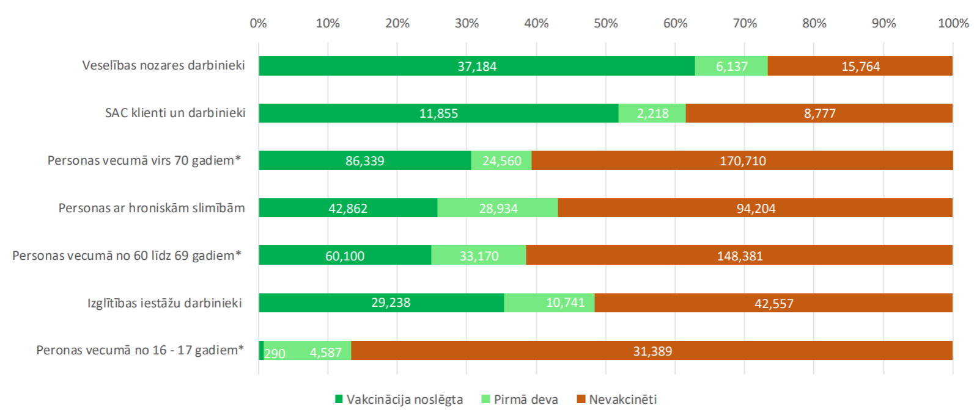
*vakcinēto vecums daļēji pārklājas ar citām indikācijām (piem. veselības nozares darbinieki, personas ar hroniskām slimībām)

Analizējot SPKC rīcībā esošo informācija par reģistrētajiem Covid-19 gadījumiem, un salīdzinot indivīdu līmenī ar Nacionālā veselības dienesta Vienotās veselības nozares elektroniskās informācijas sistēmā esošo informāciju par vakcinētajām pret Covid-19 personām, iegūta informācija, ka līdz 2021. gada 7. jūnijam Covid-19 infekcija konstatēta 3 319 personām, kuras saņēmušas Covid-19 vakcīnu, t. sk. 2946 personām pēc pirmās vakcīnas devas un 373 personām pēc otrās vakcīnas devas saņemšanas. 238 personām (7,2% no 3319) infekcija konstatēta pēc 14 dienām, pabeidzot vakcinācijas kursu.
Salīdzinot Covid-19 infekcijas sastopamības biežumu visiem Latvijas iedzīvotājiem un vakcinētām personām, var secināt, ka vakcinēto personu vidū Covid-19 infekcija tika konstatēta 11,2 reizes retāk, nekā Covid-19 gadījumu sastopamība populācijā kopumā, bet pilnīgi vakcinēto personu vidū – 72,6 reizes retāk, kas liecina par augstu vakcinācijas efektivitāti, samazinot inficēšanās risku.
Analizējot Latvijas statistikas datus gan par vakcinētajām personām, gan par Covid-19 saslimstības rādītājiem, tiek novērots, ka, piemēram, samazinās ārstniecības personu un sociālās aprūpes centru klientu un darbinieku saslimšanas gadījumi ar Covid-19 (šīs personu grupas Latvijā tika vakcinētas pirmās), tādējādi samazinās arī šo nodarbināto personu prombūtne darbnespējas un pašizolācijas dēļ, kas ir ļoti būtisks vakcinācijas ieguvums.
Secināms arī, ka vakcinācija novērš Covid-19 smagu klīnisko norisi un nāves gadījumus, bet nenovērš nāves gadījumus citu iemeslu dēļ. Covid-19 vakcinācija nepalielina nāves risku dažādu slimību (veselības stāvokļu) dēļ. Nāves iestāšanās biežums un mirstības risks vakcinētām personām Latvijā bijis būtiski zemāks nekā nevakcinētām personām. Vecumā zem 60 gadiem mirstības risks vakcinētām personām ir apmēram 21 reizi mazāks kā nevakcinētām.
Par zaļo sertifikātu
Ar 2021.gada 1.jūniju pieejams lietošanai portāls, kurā var pieteikties ES digitālajam Covid-19 sertifikātiem un saņemt tos. ES digitālais Covid-19 vakcinācijas sertifikāts saskaņā ar Eiropas Parlamenta un Padomes regulu par sadarbspējīgu Covid-19 vakcinācijas, testēšanas un pārslimošanas sertifikātu (ES digitālais Covid sertifikāts) izdošanas, verifikācijas un akceptēšanas satvaru nolūkā atvieglot personu brīvu pārvietošanos Covid-19 pandēmijas laikā (turpmāk – Regula) jāizsniedz pēc katras vakcinācijas devas saņemšanas. Regula attiecas tikai uz Eiropas Ekonomikas zonas dalībvalstīm, tomēr nav izslēgts, ka ar laiku arī Lielbritānija, Šveices Konfederācija, Ziemeļīrijas Apvienotā Karaliste un citas valstis izsniegs ES digitālajam Covid sertifikātam līdzvērtīgus sertifikātus.
Papildu šajā Ziņojumā sniegtajai informācijai Veselības jomas institūcijas -Veselības ministrija un Vakcinācijas birojs, Slimību profilakses un kontroles centrs, Neatliekamās medicīniskās palīdzības dienests, biedrība "Latvijas Ģimenes ārstu asociācija", Latvijas Covid-19 Laboratoriju tīkla koordinators u.c., regulāri Ministru kabineta ārkārtas sēdēs sniedz operatīvo informāciju par aktuālo Covid-19 epidemioloģiskās drošības situāciju un veselības aprūpes sistēmas kapacitāti, noslodzi, testēšanu, kā arī situāciju ģimenes ārstu praksēs.

Secinājumi par Covid-19 epidemioloģisko situāciju
- Eiropā saslimstība pakāpeniski pieauga rudens mēnešos un visaugstākā saslimstība tika novērota no 2020. gada novembra sākuma līdz 2021. gada janvārim. 2021. gada janvārī – februārī saslimušo skaits pakāpeniski samazinājās un martā – aprīlī vērojams kārtējais saslimstības pieaugums, kas nepārsniedza rudens – ziemas rādītājus un kopš aprīļa sākuma Eiropā noteikto jauno gadījumu skaits turpina samazināties. Kopš š.g. maija sākuma pasaulē jauno apstiprināto Covid-19 gadījumu skaits turpina samazināties. Pēdējais saslimstības pieaugums pārsvarā bija saistīts ar SARS-CoV-2 alfa varianta (B.1.1.7) izplatīšanos. Šim celmam ir raksturīga augstākā infekciozitāte.
- Latvijā vislielākais jauno Covid-19 gadījumu skaits reģistrēts 2020. gada decembra beigās un 2021. gada janvāra sākumā. Turpmākajās nedēļās saslimstība pakāpeniski samazinājās.
- No š.g. aprīļa sākuma līdz maija vidum tika novērots relatīvi neliels saslimstības pieaugums, kas galvenokārt ir skaidrojams arī ar SARS-CoV-2 alfa varianta (B.1.1.7) izplatīšanos, kā arī ar epidemioloģiskās drošības pasākumu, ieskaitot sociālo distancēšanos mazināšanu un cilvēku mobilitātes pieaugumu.
- Augstākā intensitāte kopš 2020. gada novembra beigām līdz pat 2021. gada aprīļa vidum tika reģistrēta Latgales reģionā. Kārtējā saslimstības pieauguma laikā, kas tika novērots aprīlī – maijā, augstāka nekā citos Latvijas reģionos saslimstība tika novērota Pierīgā, savukārt zemāka – Kurzemē un Vidzemē.
- Balstoties uz reģistrēto gadījumu skaitu un 14 dienu kumulatīvo saslimstību uz 100 000 iedzīvotājiem, kā arī citiem rādītājiem, var secināt, ka pašreiz Covid-19 izplatīšanās riski Latvijā turpina samazināties. Vakcinācijas rādītāji Latvijā turpina pieaugt, kas veicina saslimstības samazināšanos visos Latvijas reģionos.
- Stacionēto Covid-19 gadījumu skaits decembra beigās – janvāra sākumā pārsniedzis 800 – 900 pacientu nedēļā, kas nopietni apdraudēja veselības sektora kapacitāti. Kopš janvāra beigām hospitalizāciju skaits pakāpeniski samazinājies un pēdējo trīs nedēļu laikā slimnīcās no jauna tika uzņemti no 18 līdz 60 pacienti dienā. Taču smago pacientu īpatsvars joprojām ir augsts, tas nav samazinājies arī pēdējo nedēļu laikā, jo smagi slimiem pacientiem nepieciešama ilglaicīga terapija intensīvas terapijas nodaļās. Lēni samazinās Covid-19 pacientu nāves gadījumu skaits.
- Lai arī šī brīža epidemioloģiskā situācija liecina, ka Eiropas Savienībā lielākajā daļā valstu novērojams Covid-19 infekcijas izplatības un intensitātes samazinājums, pēdējās nedēļās tas notiek ne tik strauji kā iepriekš. Saslimstības pieaugums novērojams Portugālē, kur novērojams arī SARS-CoV-2 vīrusa delta varianta (B.1.617.2) intensīvs pieaugums. Vislielākais saslimstības rādītājs ir Spānijā, kam seko Lielbritānija un Dānija. Latvijā 17. – 23. nedēļā konstatēti 42 Delta celma izraisīti gadījumi, t.sk. atsevišķi klasteri mājsaimniecības un uzņēmumos. Citu valstu pieredze, kur izplatās Delta variants, liecina, ka izplatība varētu strauji pieaugt neimūno iedzīvotāju vidū. Līdz ar to jābūt pastiprinātiem piesardzības pasākumiem, kas saistīti ar ceļojumiem uz īpaši augsta riska valstīm, lai laikus identificētu šī un citu epidemioloģiski bīstamo SARS-CoV-2 vīrusa variantu izplatību, un veiktu pasākumus, kas mazina infekcijas ievešanas un izplatīšanās riskus Latvijā, t. sk. neimūnu ceļotāju testēšanu un pašizolāciju, kontaktpersonu mājas karantīnu, inficētu personu izolāciju, ja nepieciešams, uzraudzībā iesaistot Valsts policiju.
- Epidemioloģiskās izmeklēšanas rezultāti liecina, ka inficēšanās ar Covid-19 joprojām visbiežāk saistīta ar tuviem kontaktiem mājsaimniecībās, kā arī darba vietās. Tomēr joprojām ir liels (ap 50%) Covid-19 gadījumu īpatsvars, kad kontakts ar zināmu Covid-19 pacientu vai Covid-19 klasteru nav identificējams, kas liecina par joprojām nekontrolētu infekcijas izplatīšanos sabiedrībā.
- Relatīvi zema saslimstība atsevišķo riska grupu iedzīvotāju vidū (sociālās aprūpes centru iemītnieki, ārstniecības iestāžu darbinieki, seniori vecumā virs 65 gadiem) lielā mērā ir saistīta ar vakcinācijas aptveres ietekmi.
- Jāņem vērā, ka aktivitātes Līgo un Jāņu dienas svinībās, varētu palielināt Covid-19 izplatīšanās risku valstī, cilvēku pārvietošanās, pulcēšanās, t.sk. ieceļošanas no citām valstīm dēļ.
- Lai sagatavotos sezonālo faktoru ietekmei, kas rudenī visticamāk izraisīs kārtējo saslimstības pieaugumu un pasargātu maksimāli lielu cilvēku skaitu, ir būtiski veicināt iedzīvotāju vakcināciju, tajā skaitā uzlabojot vakcīnu pieejamību. Lai veicinātu vakcināciju pret Covid-19, jūnijā iedzīvotāju vakcinācijas tiks uzsākta lielajos tirdzniecības centros, kā arī tiek plānots pilotprojekts, ierīkojot vakcinācijas centrus gadatirgos.
- Testēšanu uz Covid-19 infekciju šobrīd veic sešas Latvijas laboratorijas. Galvenie testēšanas uzdevumi ir Covid-19 diagnozes noteikšana, ņemot vērā klīniskos simptomus un epidemioloģiskas indikācijas, kā arī skrīninga testi, lai nepieļautu infekcijas uzliesmojumus kolektīvos un pasākumos.
- Nepieciešams turpināt uzlabot laboratorijas testu atbilstību, to rezultātu interpretāciju un izvērtēšanu vienotas pieejas ietvaros, kā arī veidot datu bāzi zaļo digitālo sertifikātu izsniegšanai personām, kuras veic testēšanu.
- Būtiski ir palielināt laboratoriju sekvenēšanas kapacitāti, lai iegūtu reprezentatīvus datus par cirkulējošo SARS-CoV-2 vīrusu variantu īpatsvaru un jaunu variantu identifikāciju.
- Svarīgi uzsākt sistemātisku notekūdeņu monitoringu, lai laikus konstatētu epidemioloģiskās situācijas pasliktināšanos – inficēto cilvēku skaita pieaugumu pirms tas tiek konstatēts rutīnas epidemioloģiskajā uzraudzībā.

Veselības ministrs D.Pavļuts

Ar atsevišķiem datiem par laika periodu līdz 01.06.2021. vai 04.06.2021. atkarībā no datu pieejamības.
https://covid19.who.int/
https://www.ecdc.europa.eu/en/cases-2019-ncov-eueea
https://covid19-country-overviews.ecdc.europa.eu/
https://covid19.who.int/

